**待做清单**

1. 注册github账号；网址www.github.com，注册好之后将账号发给我，我会把你们拉入项目组
2. 安装ToolBox(<https://www.jetbrains.com/toolbox-app/>),下载好了之后打开软件，安装红箭头指到的软件，可以用自己学校分发的邮箱进行注册，可以免费使用IDEA
3. 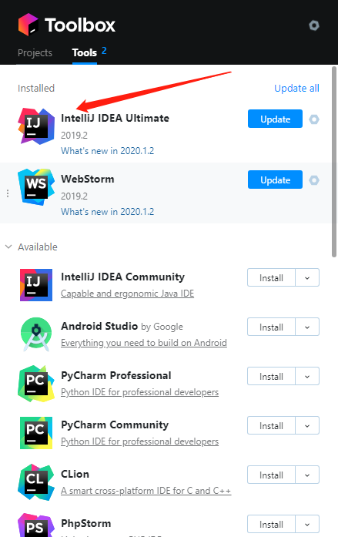
4. 安装visual studio code(<https://code.visualstudio.com/>)可以免费使用，打开软件安装Vetur插件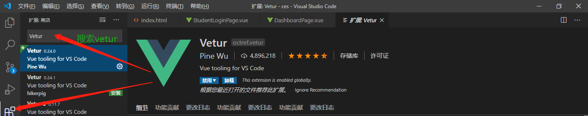
5. 安装node(<https://nodejs.org/zh-cn/download/>)
6. 安装完成之后在命令行中测试，看自己安装是否成功。按【Windows+R】，输入【cmd】,打开命令行，分别输入【node -v】，【npm -v】，显示版本号，则安装成功，操作如下。

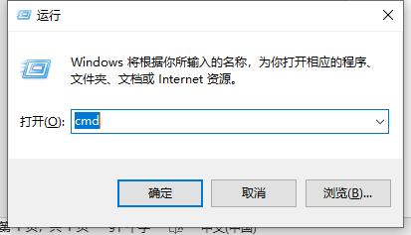

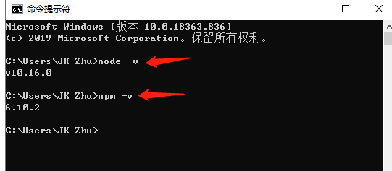

1. 配置环境变量：右键点击【此电脑】->【属性】->【高级系统变量】->【环境变量】，

然后点击【系统变量】中的【新建】，输入变量名及路径，然后点击【确定】，然后在【系统变量】中找到【Path】变量，点击【编辑】，然后【新建】，输入【%NODE_PATH%】(此处对应自己的变量名)，然后一路点击【确定】。具体操作如下图。

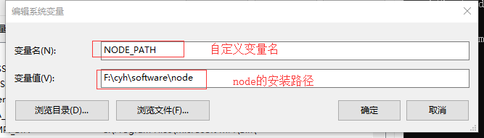

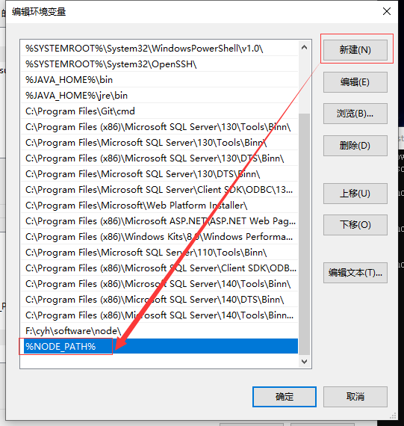

1. 安装git 并配置环境(<https://blog.csdn.net/huangqqdy/article/details/83032408>)
2. （1）安装Navicat Premium 12数据库可视化工具，我会把安装包发到群里，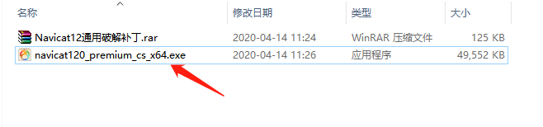

点击exe文件进行安装，并解压rar压缩文件，请根据自己安装Navicat Premium 12的语言（简体中文、繁体中文、英文）和版本位数（32位、64位），将对应文件夹里的所有文件拷贝至Navicat Premium 12安装位置的根目录（即能看到navicat.exe的那个目录）。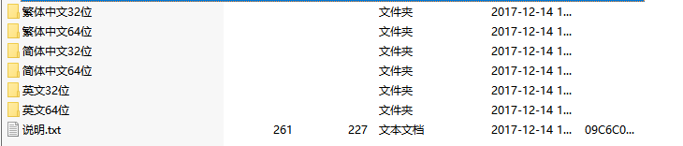

安装完成打开直接**关闭**弹出的提示框

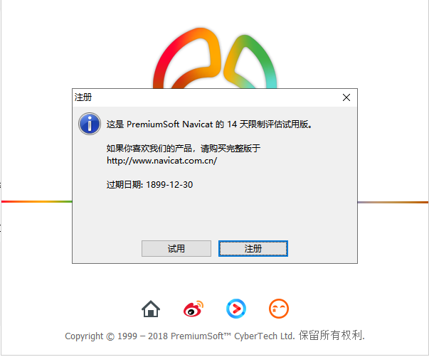

1. 连接数据库

点击连接，选择mysql

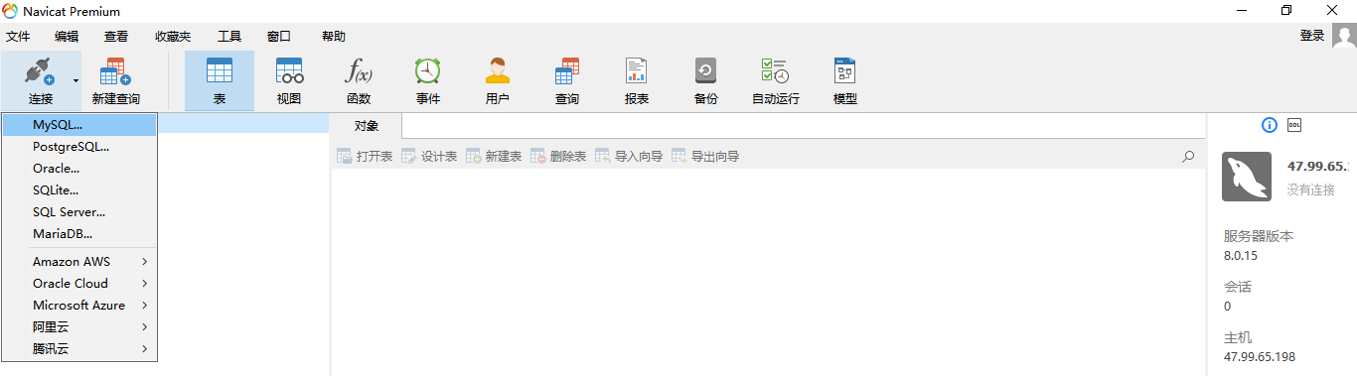

填写连接信息，密码是root,点击测试连接，提示成功则连接成功，以后用的数据库是ces_dev数据库

